**接口自动化测试工具使用说明**

# 1模块介绍

###### 1.1doc

存放使用说明文档，待解决问题文档，以及参考资料

###### 1.2log

存放生成的log，以及最近一次运行后失败用例的列表文件（html文件）；内层errorlog文件夹存放每次运行的失败用例。

###### 1.3mycase

存放全部用例文件（xls格式文件）

###### 1.4resource

存放工具使用到的python模块安装包

# 2函数说明

###### 2.1checkPoint

监测点模块。对比参数返回列表中的data，flag，和desc项与预期是否一致。

后续可增加MD5验证方式。

###### 2.2FileOperation

文件操作模块。支持对文件或文件夹进行删除，判断文件或文件夹是否存在，文件的复制，文件路径清空等操作。

###### 2.3getCasesResults

对象为：手动配置的case，第一次运行结果进行保存，再次运行逐行执行用例，每行执行完对比结果，写入log。

###### 2.4 getAutoCasesResults

对象为：输入默认函数自动生成case，第一次运行结果进行保存，再次运行逐行执行用例，每行执行完对比结果，写入log。

###### 2.5myEmail

邮件初始化定义模块。定义发件邮箱服务器账户名密码，编辑邮件附件。

###### 2.6sendReport

发送邮件模块。调用该模块传入收件人发送邮件。

###### 2.7writeLog

日志记录模块。记录日志，并将记录失败用例。后续增加统计失败用例条数。

###### 2.8main

测试组装，用例执行入口

###### 2.9httpRequests

封装http请求模块。传入参数，返回拼装成的url，并返回请求结果。

###### 3.0 ACEXcompare

预期结果与实际结果json格式转换

###### 3.1 getvalue

读取默认参数保存在列表中，并判断默认参数组成的接口返回结果是否正确

###### 3.2 writeExcelresult

将返回结果写入excel中新创建的结果页。

###### 3.3 Requesttype

判断请求类型，根据请求类型请求接口并给出相关接口的url。

###### 3.4 readAllExcels

读取mycase路径下的所有测试用例，供main函数运行。

# 3操作实例

###### 3.1手动配置用例格式如图所示：

1. Sheet1中第一个单元格里写入请求头

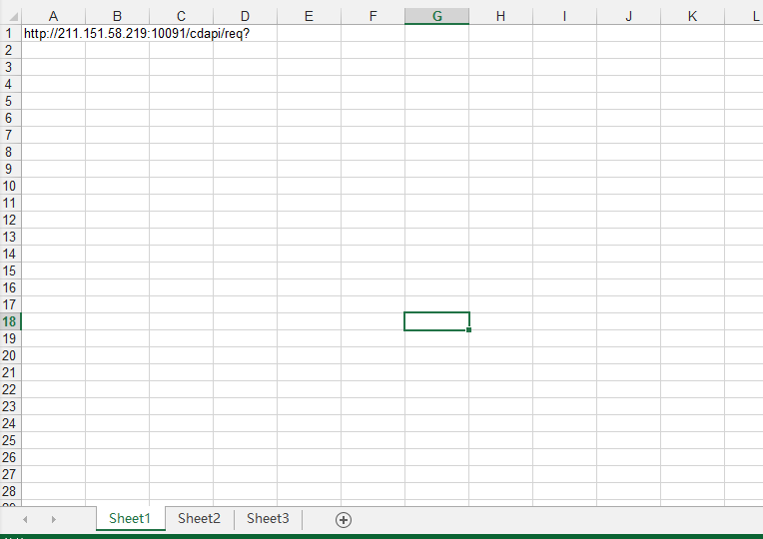

1. Sheet2中按照图中，第一行填写参数名，后续每一条记录拼装成一条接口请求 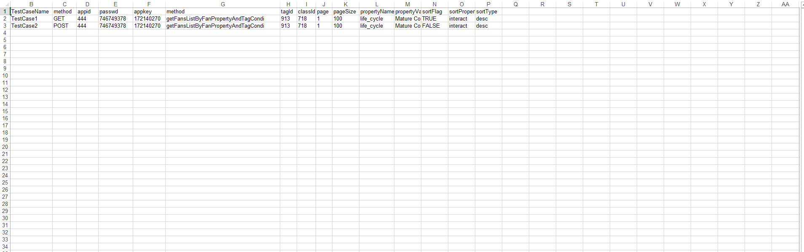
2. 在第一次运行后，新建CaRe页存入结果，可后续人工对照是否正确。

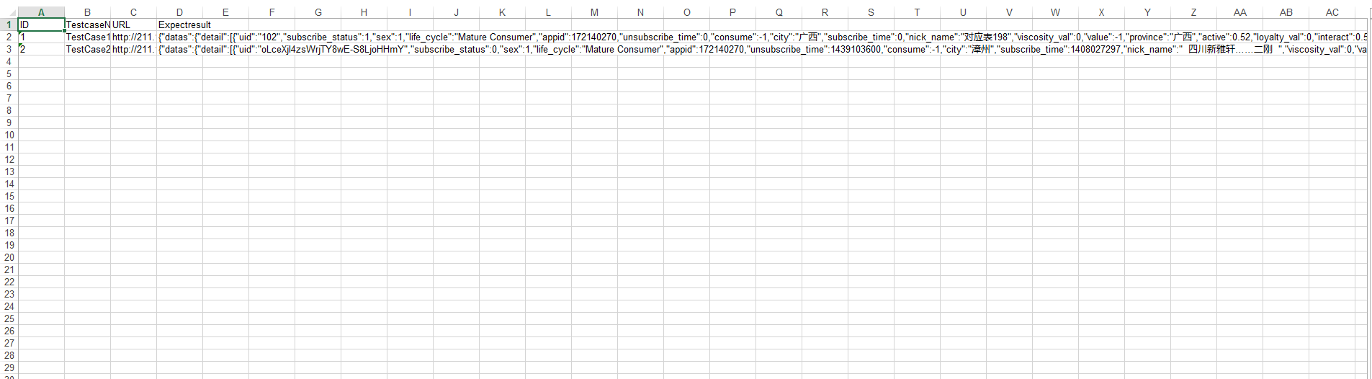

1. 用例准备好后，在main.py中运行，

* 若请求单个接口（excel），可执行Singlerun(casepath) 函数，casepath后写入该用例所在路径（截止到excel名），运行即可。
* 请求路径下全部接口（）可执行runAll(allCasepath) 函数，allCasepath后写入该用例所在路径（截止到路径，不写入具体excel名），运行即可。

###### 3.2自动生成用例格式如图所示：

1. Default parameter页中按照如图所示写入默认参数值

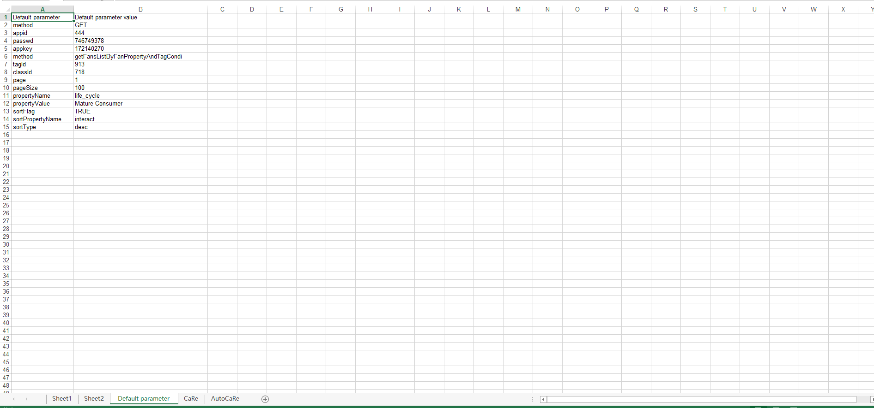

1. 请求后会自动生成case（url）及结果，新建AutoCaRe页存入，可后续人工对照是否正确。

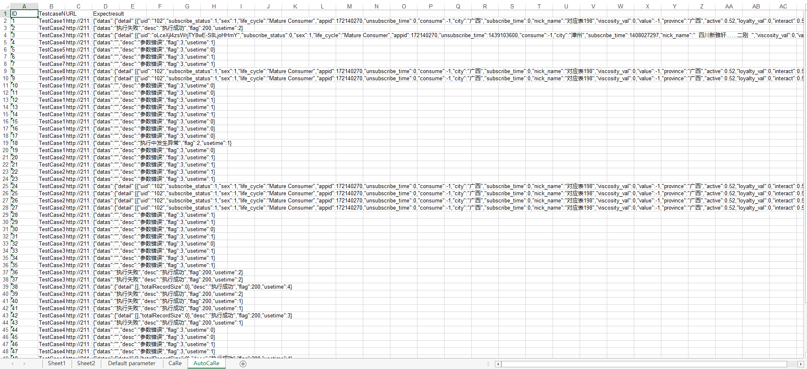

1. 用例准备好后，在main.py中运行，

* 若请求单个接口（excel），可执行Singlerun(casepath) 函数，casepath后写入该用例所在路径（截止到excel名），运行即可。
* 请求路径下全部接口（）可执行runAll(allCasepath) 函数，allCasepath后写入该用例所在路径（截止到路径，不写入具体excel名），运行即可。